Отчёт по лабораторной работе №4
Дисциплина: Администрирование сетевых подсистем
Талебу Тенке Франк Устон
2025

Цель работы
Установка и настройка GNS3 и сопутствующего программного обеспечения.

Выполнение лабораторной работы

Установка GNS3

Установка GNS3-all-in-one
Установил GNS3 с помощью менеджера пакетов Chocolatey. В процессе установки выбрал компоненты: MSVC Runtime, GNS3-Desktop, GNS3-VM, Tools (рис. @fig:001):
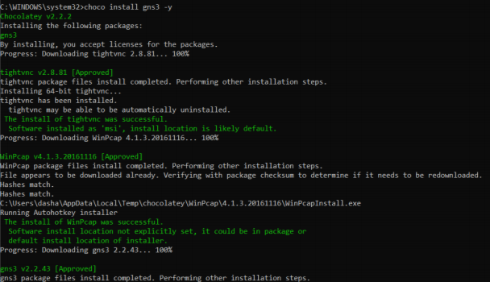
Выбор комплектации GNS3
После завершения установки появилось окно с подтверждением (рис. @fig:002):
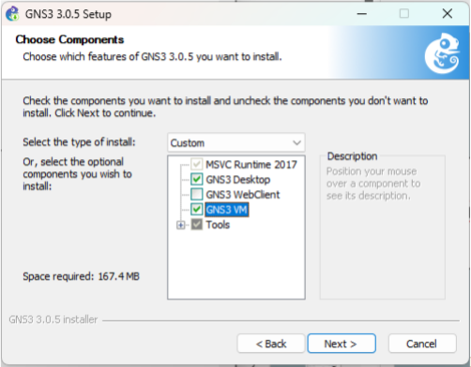
Завершение установки GNS3

Установка GNS3 VM для VirtualBox
Скачал архив с образом виртуальной машины GNS3 VM с официального сайта. В VirtualBox выполнил импорт конфигурации (рис. @fig:003):
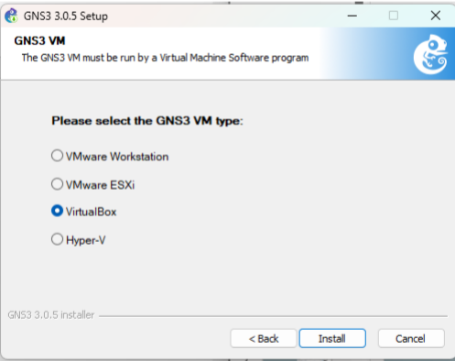
Настройка параметров импорта ВМ
Включил вложенную виртуализацию с помощью команды (рис. @fig:004):
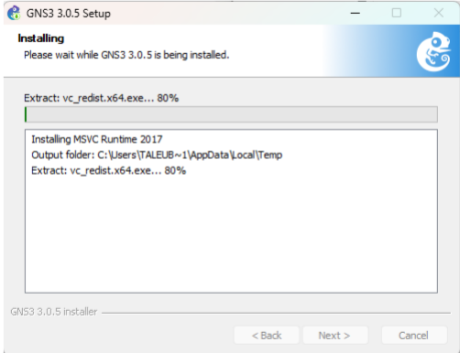
Включение вложенной виртуализации
Проверил, что опция включена (рис. @fig:005):
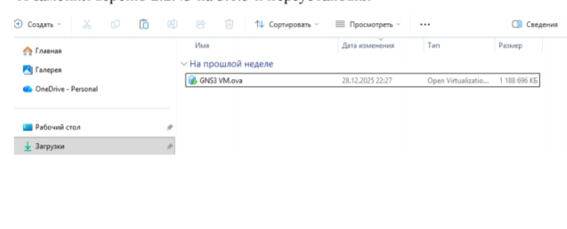
Проверка включения вложенной виртуализации
Настроил сетевой адаптер в режиме “Виртуальный адаптер хоста” (рис. @fig:006):
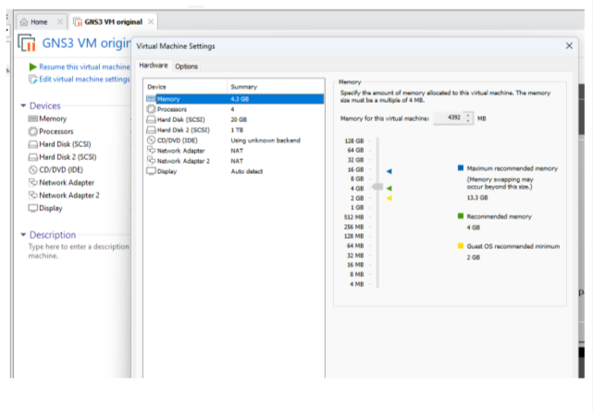
Настройка сетевого адаптера

Запуск GNS3 VM
Запустил виртуальную машину GNS3 VM (рис. @fig:007):
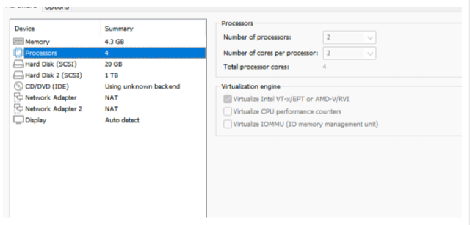
Запуск GNS3 VM
Запустил приложение GNS3 и выполнил подключение к серверу (рис. @fig:008):
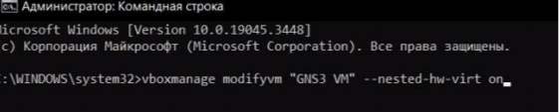
Успешное подключение к серверу
В списке серверов отобразилась GNS3 VM (рис. @fig:009):
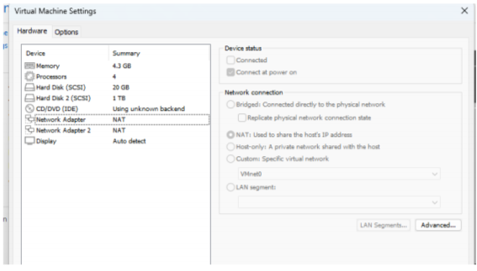
Список серверов в GNS3

Подключение образов оборудования

Добавление образа маршрутизатора FRR
Добавил новый шаблон маршрутизатора FRR (рис. @fig:010):
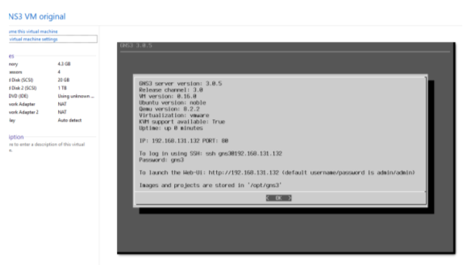
Установка образа FRR
Выполнил скачивание и импорт необходимых файлов (рис. @fig:011):
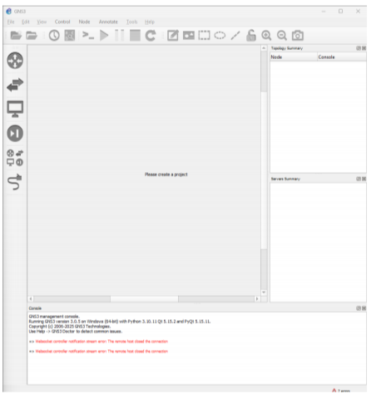
Импорт образа FRR
Настроил параметры образа: во вкладке General settings выбрал “Send the shutdown signal (ACPI)” (рис. @fig:012):
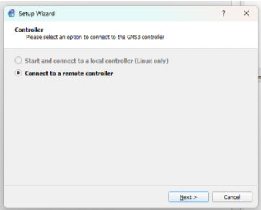
Настройка образа FRR - General settings
Во вкладке HDD включил опцию “Automatically create a config disk on HDD” (рис. @fig:013):
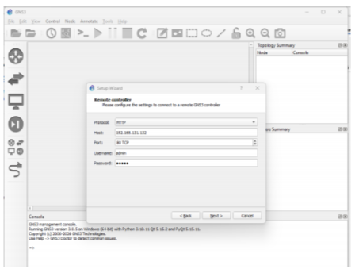
Настройка образа FRR - HDD

Добавление образа маршрутизатора VyOS
Импортировал образ маршрутизатора VyOS (рис. @fig:014):
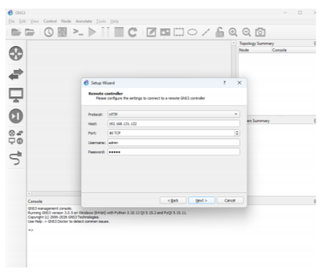
Импорт образа VyOS
Изменил отображаемый символ устройства для VyOS (рис. @fig:015):
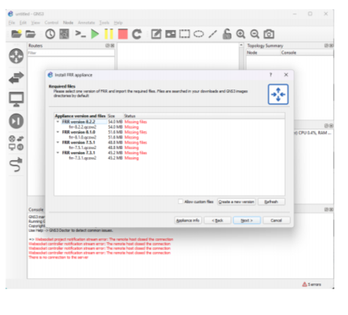
Изменение символа устройства VyOS
В рабочем пространстве GNS3 отобразились оба образа маршрутизаторов (рис. @fig:016):
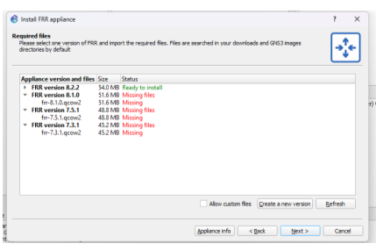
Добавленные образы маршрутизаторов

Выводы
В результате выполнения работы была произведена установка и настройка GNS3 и сопутствующего программного обеспечения. Импортированы образы маршрутизаторов FRR и VyOS.

